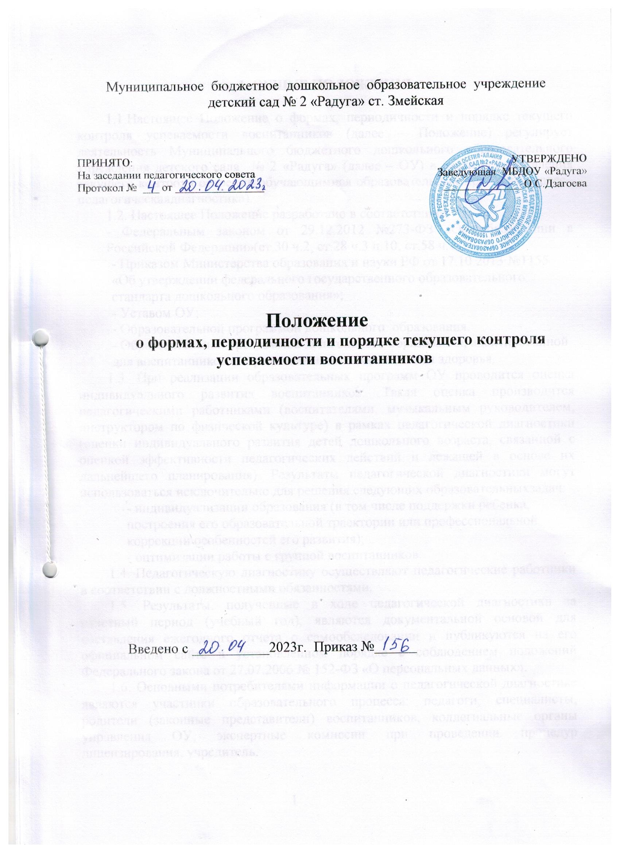

Муниципальное бюджетное дошкольное образовательное учреждение
детский сад № 2 «Радуга» ст. Змейская

ПРИНЯТО:  На заседании педагогического совета  Протокол № ___ от ________________ | УТВЕРЖДЕНО  Заведующая МБДОУ «Радуга»  ______________ О.С.Дзагоева

Положение
о формах, периодичности и порядке текущего контроля
успеваемости воспитанников

Введено с ___________2023г. Приказ №______

1. ОБЩИЕ ПОЛОЖЕНИЯ

1.1.Настоящее Положение о формах, периодичности и порядке текущего контроля успеваемости воспитанников (далее – Положение) регулирует деятельность Муниципального бюджетного дошкольного образовательного учреждения детского сада № 2 «Радуга» (далее – ОУ) в части осуществления текущего контроля освоения обучающимися образовательных программ (далее–педагогическаядиагностика).
1.2. Настоящее Положение разработано в соответствиис:
- Федеральным законом от 29.12.2012 №273-ФЗ «Об образовании в Российской Федерации»(ст.30 ч.2, ст.28 ч.3 п.10, ст.58 ч.1);
- Приказом Министерства образования и науки РФ от 17.10.2013 №1155 «Об утверждении федерального государственного образовательного стандарта дошкольного образования»;
- Уставом ОУ;
- Образовательной программой дошкольного образования.
- Образовательной программой дошкольного образования, адаптированной для воспитанников с ограниченными возможностями здоровья.
1.3. При реализации образовательных программ ОУ проводится оценка индивидуального развития воспитанников. Такая оценка производится педагогическими работниками (воспитателями, музыкальным руководителем, инструктором по физической культуре) в рамках педагогической диагностики (оценки индивидуального развития детей дошкольного возраста, связанной с оценкой эффективности педагогических действий и лежащей в основе их дальнейшего планирования). Результаты педагогической диагностики могут использоваться исключительно для решения следующих образовательныхзадач:
- индивидуализации образования (в том числе поддержки ребенка, построения его образовательной траектории или профессиональной коррекции особенностей его развития);
- оптимизации работы с группой воспитанников.
1.4. Педагогическую диагностику осуществляют педагогические работники в соответствии с должностными обязанностями.
1.5. Результаты, полученные в ходе педагогической диагностики за отчетный период (учебный год), являются документальной основой для составления ежегодного отчета о самообследовании и публикуются на его официальном сайте в установленном порядке с соблюдением положений Федерального закона от 27.07.2006 № 152-ФЗ «О персональных данных».
1.6. Основными потребителями информации о педагогической диагностике являются участники образовательного процесса: педагоги, специалисты, родители (законные представители) воспитанников, коллегиальные органы управления ОУ, экспертные комиссии при проведении процедур лицензирования, учредитель.

2.ФОРМА ПРОВЕДЕНИЯ ПЕДАГОГИЧЕСКОЙ ДИАГНОСТИКИ

2.1. Форма проведения педагогической диагностики преимущественно представляет собой наблюдение за активностью обучающегося в различные периоды пребывания в ОУ, анализ продуктов детской деятельности и специальные диагностические ситуации, организуемые педагогом.
2.2. Формы проведения, критерии, методика оценивания и инструментарий проведения педагогической диагностики используется в соответствии с реализуемыми в ОУ образовательными программами.

3.ПЕРИОДИЧНОСТЬ ПРОВЕДЕНИЯ ПЕДАГОГИЧЕСКОЙ ДИАГНОСТИКИ

3.1. Педагогическая диагностика проводится во всех возрастных группах два раза в год (в сентябре и мае). В начале года педагогическая диагностика направлена на выявление стартовых возможностей обучающихся, в конце учебного года – наличие динамики в развитии.
3.2. Педагогическая диагностика проводится по пяти образовательным областям: социально – коммуникативное развитие;познавательное развитие; речевое развитие;художественно – эстетическое развитие; физическое развитие.
3.3. Инструментарием для педагогической диагностики являются диагностические карты.
3.4. Результаты оценки индивидуального развития обучающихся группы оформляются в виде диагностических карт.
3.5. Педагогическая диагностика оценивается по 5-и бальной шкале:
-1 балла (в диаграмме серый цвет) - ребенок выполняет задание с частичной помощью взрослого (наводящие вопросы);
- 2 балла (в диаграмме синий цвет) - ребенок выполняет самостоятельно и с незначительной помощью взрослого задание;
- 3-баллов (в диаграмме зеленый цвет) - ребенок выполняет задание самостоятельно, полностью освоил материал.

4. ПОРЯДОК ПРОВЕДЕНИЯ ПЕДАГОГИЧЕСКОЙ ДИАГНОСТИКИ

4.1. Педагогическая диагностика осуществляется в течение времени пребывания воспитанника в ДОУ с 8.00 до 18.30 в группах, исключая время, отведенное на сон.
4.2. Данные педагогической диагностики вносятся в диагностические карты развития обучающихся, с которой педагогические работники знакомят родителей (законных представителей) обучающихся на индивидуальныхконсультациях.
4.3. По результатам педагогической диагностики, при необходимости,
2

составляется индивидуальный маршрут развития обучающегося в его целях поддержки, построения его образовательной траектории или профессиональной коррекции особенностей егоразвития.
4.4. Педагогические работники не позднее 01.10. и 20.05. текущего учебного года сдают результаты проведенных педагогических наблюдений и диагностических исследований с выводами – Аналитическую справку, диаграммыпоустановленной форме заместителю заведующего по учебно-воспитательной работе (старшему воспитателю).
4.5. Заместитель заведующего по учебно-воспитательной работе на основании диагностических карт и аналитических справок групп, осуществляет сравнительный анализ, определяет эффективность проведенной работы, проводит сопоставление с нормативными показателями и представляет обобщенные результаты на итоговом педагогическом совете – Аналитическую справку «О результатах мониторинга усвоения обучающимися Образовательных программ за учебныйгод.
4.6. После ознакомления с обобщенными результатами на итоговом Педагогическом совете определяются проблемы, пути их решения и приоритетные задачи ОУ для реализации в новом учебном году по результатам педагогическойдиагностики.

5. ДОКУМЕНТАЦИЯ

5.1. Диагностический инструментарий для проведения оценки индивидуального развития обучающихся (педагогической диагностики), хранятся педагогами в группах и обновляются по меренеобходимости.
5.2. Общие результаты педагогической диагностики уровня индивидуального развития обучающихся (диагностические карты, аналитические справки, диаграммы) хранятся на бумажных носителях в архиве методического кабинета 5лет.

6. ЗАКЛЮЧИТЕЛЬНЫЕ ПОЛОЖЕНИЯ

6.1. Изменения и дополнения в настоящее Положение принимаются на Общем собрании работников ОУ с учетом мнения Совета родителей (законных представителей) воспитанников.
6.2. Положение действует до принятия нового Положения, утвержденного руководителем в установленномпорядке.

3

